Ingeniería del Conocimiento

Eduardo Flores Gallegos

Jose Francisco Serna Santana

Documento del proyecto



Ing Tic’s

12/02/2024

**Sistema difuso para Sistema de recomendación de videojuegos**

Índice

1. Introducción
   1. Problemática
   2. Justificación
   3. Objetivos
      1. Objetivo General
      2. Objetivo Especifico
      3. Diagrama general
      4. Herramientas a utilizar
2. Modelado
   1. Actores
   2. Caso de uso
   3. Diagrama de clases
   4. Diagrama entidad relación
   5. Diagrama de actividades
   6. Mockups
3. Modelado del Sistema Basado en Conocimiento (Lógica difusa)
   1. Definición de las entradas

## Introducción

Los sistemas difusos son una herramienta poderosa para modelar la incertidumbre y el conocimiento impreciso. Son particularmente útiles en aplicaciones donde las decisiones se basan en información subjetiva, como la recomendación de productos o la configuración de sistemas complejos.

**Problemática**

En este caso, se propone un sistema difuso para dos aplicaciones diferentes:

* **Recomendación de videojuegos:** El sistema recomendará videojuegos a un usuario en función de sus preferencias de género, estilo de juego, plataforma y presupuesto.

**Justificación**

Un sistema difuso puede ser una herramienta útil para resolver este problema. Los sistemas difusos son capaces de manejar información imprecisa, lo que los hace ideales para modelar las preferencias de los usuarios.

**Revisión Literatura**

**Review**

## UN MODELO DE RECOMENDACION CON PERFILES DE USUARIO LINGUISTICOS

**¿Que hizo?**

Un sistema que utiliza información sobre el lenguaje que utiliza un usuario para recomendarle productos o servicios.

**¿Como lo hizo?**

1. Adquisición de preferencias, en donde construiremos el perfil de usuario.
2. Cálculo del producto más adecuado al usuario de acuerdo a sus preferencias mediante el uso de medidas de similaridad.
3. Ordenación de productos y recomendación de los n mejores teniendo en cuenta que la similaridad de cada producto con el perfil de usuario estará representada mediante un conjunto difuso.

**Resultados**

Pueden ser más precisos que los modelos de recomendación tradicionales: Los modelos de recomendación tradicionales se basan en información como las calificaciones de los usuarios o el historial de compras. Esta información puede ser inexacta o incompleta.

**Mejoras**

* Incorporación de diferentes modelos de preferencias de distinta naturaleza (cuantitativa y cualitativa) y de distintos tipos de estructuras (ordenes, relaciones de preferencias...).
* Estudiar el comportamiento del modelo cuando empleamos otros mecanismos de ranking difuso.

<https://sinbad2.ujaen.es/sites/default/files/publications/Perez2004_ESTYLF.pdf>

## Control difuso para apoyar el proceso de aprendizaje en video juegos a través de reconocimiento de emoción por voz

**¿Que hizo?**

Un sistema innovador para mejorar el aprendizaje en videojuegos mediante el control difuso y el reconocimiento de emociones por voz.

**¿Como lo hizo?**

El sistema adapta la dificultad del juego y el contenido estético a las emociones del jugador en tiempo real, creando una experiencia personalizada y optimizada para el aprendizaje.

**Resultados**

En cada sesión de prueba un estudiante jugó dos veces seguidas el mismo juego, pero cada vez el contenido y la dificultad se controlaron por uno de los dos enfoques -DDA e IC-, el orden de juego se asignó aleatoriamente. Los resultados muestran que cuando se utiliza el enfoque propuesto, los participantes cambiaron rápidamente de emociones desagradables-bajas a emociones agradables o altas. También, los participantes alcanzaron su zona de flujo con suavidad y se mantuvieron más fácilmente en ella.

**Mejoras**

Realizar experimentos con una muestra de participantes de diferentes regiones geográficas, con el objetivo de conocer el comportamiento tanto de la propuesta como la diversidad de las personas durante el proceso de aprendizaje. Como parte de un escenario experimental, la técnica de reconocimiento por voz fue adecuada, pero si se quiere lograr implementar el enfoque IC en video juegos comerciales, se tiene como otro trabajo a futuro utilizar otra técnica biométrica para el reconocimiento de las emociones: reconocimiento facial, galvánica o ritmo cardíaco.

[https://cimat.repositorioinstitucional.mx/jspui/bitstream/1008/533/1/ZAC%20TE%20](https://cimat.repositorioinstitucional.mx/jspui/bitstream/1008/533/1/ZAC%20TE%2051.pdf)

[51.pdf](https://cimat.repositorioinstitucional.mx/jspui/bitstream/1008/533/1/ZAC%20TE%2051.pdf)

## Sistema de recomendación difuso de productos basado en lógica difusa

**¿Que hizo?**

Un sistema inteligente que utiliza la lógica difusa para recomendar productos a los usuarios en función de sus preferencias y necesidades.

**¿Como lo hizo?**

Sistema se basa en la idea de que las preferencias de los usuarios no siempre son precisas o binarias, sino que pueden ser difusas o imprecisas.

**Resultados**

La lógica difusa permite al sistema modelar estas preferencias de forma más precisa y ofrecer recomendaciones más relevantes.

**Mejoras**

Realizar un estudio con personas para tener lo más preciso de las recomendaciones y obtener un resultado satisfactorio recordando patronos o búsquedas anteriores sobre algún producto

[https://www.polodelconocimiento.com/ojs/index.php/es/article/view/4620/11079#](https://www.polodelconocimiento.com/ojs/index.php/es/article/view/4620/11079)

**Objetivo general**

El sistema difuso se compone de tres módulos principales:

1. **Módulo de entrada:** Este módulo recibe la información del usuario, como sus preferencias de videojuegos o las características que desea en una computadora. Esta información se representa como variables lingüísticas, que son variables con valores que no son números precisos, sino conjuntos difusos.
2. **Módulo de inferencia:** Este módulo utiliza reglas difusas para procesar la información del usuario y generar recomendaciones. Las reglas difusas son enunciados que relacionan variables lingüísticas entre sí.
3. **Módulo de salida:** Este módulo presenta las recomendaciones al usuario de una manera clara y comprensible.

**Ventajas del sistema difuso:**

* **Flexibilidad:** El sistema puede adaptarse fácilmente a diferentes tipos de información y preferencias.
* **Robustez:** El sistema es capaz de manejar información imprecisa e incompleta.
* **Transparencia:** Las reglas difusas son fáciles de entender y explicar.

**Diagrama general**

**Herramientas a utilizar**

Para desarrollar el sistema difuso se utilizarán las siguientes herramientas:

* **Software de desarrollo de sistemas difusos**
* **Base de datos de videojuegos:** Se utilizará una base de datos de videojuegos para obtener información sobre los diferentes videojuegos disponibles.

**Modelado**

**Actores**

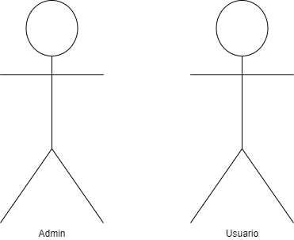

**Casos de uso**

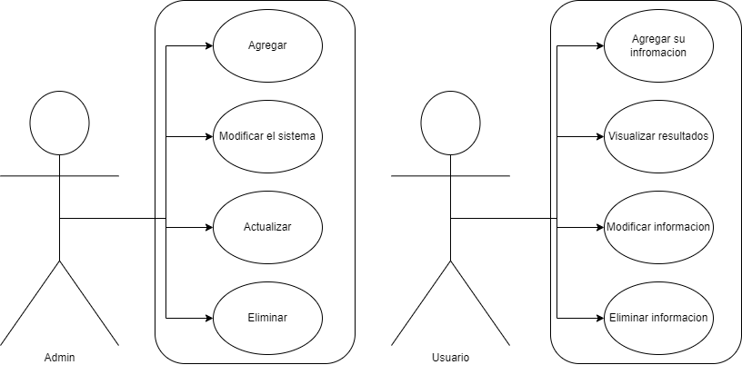

**Diagrama de clases**

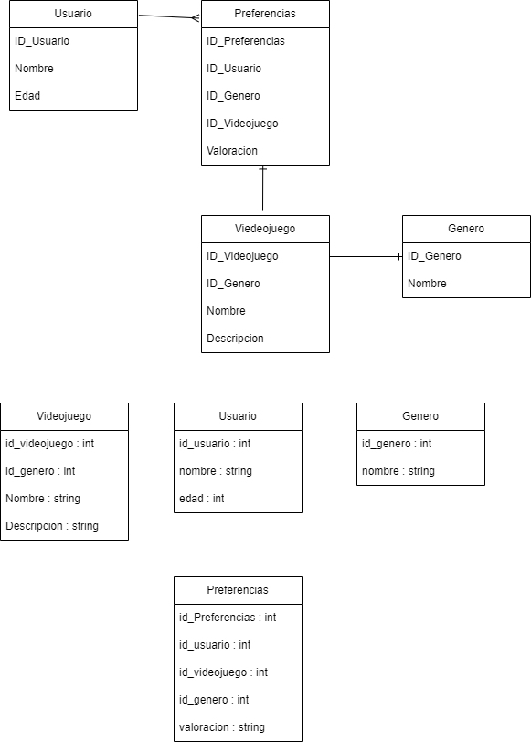

**Diagrama de entidad y relación**



**Diagrama de actividades**

**Mockups**

**Modelado del Sistema Basado en Conocimiento**

**Definición de las entradas**

* Características del pc
  + Gama baja
  + Gama media
  + Gama alta
* Preferencias de video juegos
  + Acción
  + Simulación
  + RPG
  + Multijugador
* Horas de dedicación
  + Pocas horas
  + Algunas horas
  + Muchas horas

**Definición de las salidas**

|  |  |  |  |
| --- | --- | --- | --- |
| Características del Pc | Preferencias de video juego | Horas de dedicación | Salida |
| Gama baja | Acción | Pocas Horas | Broforce |
| Gama baja | Acción | Algunas Horas | Hollow Knight |
| Gama baja | Acción | Muchas horas | Undertale |
| Gama baja | Simulación | Pocas Horas | Stardew Valley |
| Gama baja | Simulación | Algunas Horas | Factorio |
| Gama baja | Simulación | Muchas horas | Microsoft Flight Simulator |
| Gama baja | RPG | Pocas Horas | Undertale |
| Gama baja | RPG | Algunas Horas | Star Wars Jedi: Fallen Order |
| Gama baja | RPG | Muchas horas | The Witcher 3 |
| Gama baja | Multijugador | Pocas Horas | Overcooked 2 |
| Gama baja | Multijugador | Algunas Horas | Rocket League |
| Gama baja | Multijugador | Muchas horas | World of Warcraft |
| Gama Media | Acción | Pocas Horas | Hotline Miami |
| Gama Media | Acción | Algunas Horas | Ori and the Blind Forest |
| Gama Media | Acción | Muchas horas | Red Dead Redemption 2 |
| Gama Media | Simulación | Pocas Horas | The Sims 4 |
| Gama Media | Simulación | Algunas Horas | Cities: Skylines |
| Gama Media | Simulación | Muchas horas | Farming Simulator 22 |
| Gama Media | RPG | Pocas Horas | Hades |
| Gama Media | RPG | Algunas Horas | Dragon Age |
| Gama Media | RPG | Muchas horas | Kingdom Come |
| Gama Media | Multijugador | Pocas Horas | Overwatch |
| Gama Media | Multijugador | Algunas Horas | Apex Legends |
| Gama Media | Multijugador | Muchas horas | Team Fortress 2 |
| Gama Alta | Acción | Pocas Horas | Super Meat Boy |
| Gama Alta | Acción | Algunas Horas | Metroid Dread |
| Gama Alta | Acción | Muchas horas | The Witcher 3: Wild Hunt |
| Gama Alta | Simulación | Pocas Horas | Minecraft(con Mods) |
| Gama Alta | Simulación | Algunas Horas | Planet Coaster |
| Gama Alta | Simulación | Muchas horas | GTA V |
| Gama Alta | RPG | Pocas Horas | Control |
| Gama Alta | RPG | Algunas Horas | Deathloop |
| Gama Alta | RPG | Muchas horas | Elden Ring |
| Gama Alta | Multijugador | Pocas Horas | Battlefield V |
| Gama Alta | Multijugador | Algunas Horas | Call of Duty: Modern Warfare |
| Gama Alta | Multijugador | Muchas horas | PUBG: Battlegrounds |

**Repositorio**

https://github.com/Jose-Fr-S/Ingenieria_del_Conocimiento_Proyecto.git